1. Ảnh 1 (Terminal): Chụp màn hình Terminal sau khi chạy lệnh php artisan make:controller PageController thành công.
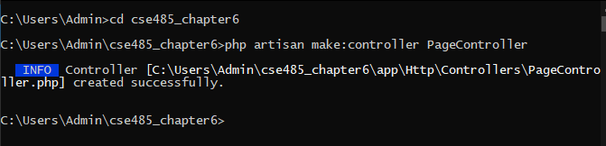
2. Ảnh 2 (Terminal): Chụp màn hình Terminal đang chạy lệnh php artisan serve.
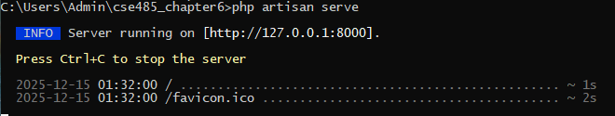
3. Ảnh 3 (Trình duyệt Web): Chụp ảnh màn hình trình duyệt truy cập vào http://127.0.0.1:8000/ (phải thấy thông điệp chào mừng bạn đã return ở TODO 9).

Câu hỏi của tôi là: Tại sao trong Laravel, việc định tuyến (routes/web.php) lại được tách riêng khỏi Controller thay vì viết trực tiếp logic xử lý trong một file như index.php ở Chương 5? Việc tách này mang lại lợi ích gì cho việc bảo trì và mở rộng ứng dụng web?

